**Правила за разделно събиране на хартиени и картонени отпадъци**

**В КОНТЕЙНЕР С НАДПИС „ХАРТИЯ, ПЛАСТМАСА, МЕТАЛ“**

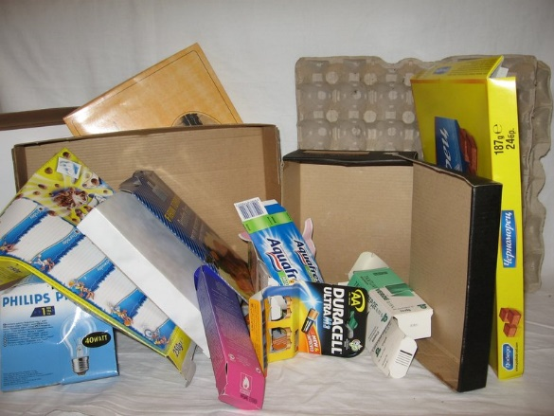

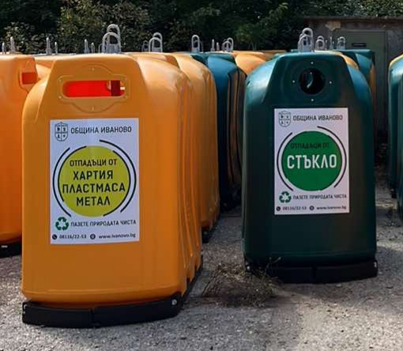

1. В съдовете за разделно събиране на хартия **ИЗХВЪРЛЯЙТЕ:**

* Офис хартия;
* Вестници, списания, тетрадки;
* Кашони (велпапе);
* Картон, картонени кутии (от прах за пране, хранителни продукти, лекарства, обувки, дрехи и др.);
* Картонени чаши за кафе;
* Опаковъчна хартия за пликове, пакетиране и обвиване;
* Хартиени торбички и чували.

2. **Преди да изхвърлите хартиените опаковки, изпразнете съдържанието им и ги сгънете максимално с цел намаляване на обема им.**

3. В съдовете за разделно събиране на хартия **НЕ ИЗХВЪРЛЯЙТЕ:**

* Силно замърсени или омаслени хартиени и картонени отпадъци (например мазна кутия от пица);
* Битови отпадъци ( например тоалетна хартия, салфетки, памперси и други санитарни материали);
* Тапети;
* Овoцелови табла (кори за яйца);
* Хартии с нанесени специални покрития (например метални и пластмасови фолиа);
* Всякакви други отпадъци, които не са хартиени.

4. **Важно!** В заводите за рециклиране се приема само чиста хартия. Ако при чистата хартия се изхвърлят органични отпадъци, мазнини или строителни отпадъци, тя става негодна за рециклиране.